软件项目计划书
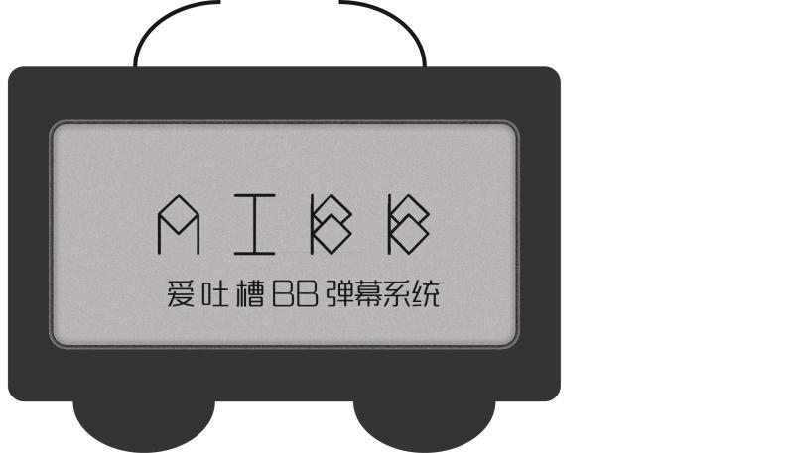

项目名 ： 弹幕系统（爱吐槽）
开发日期： 3.14-6.15
小组成员： 朱天琦、简浩男、杨珂

1. 引言 2
1.1 编写目的 2
1.2 项目风险 2
1.3 文档约定 3
1.4 预期读者和阅读建议 5
1.5 产品范围 5
1.6 参考文献 5
2. 综合描述 12
2.1 产品的状况 12
2.2 产品的功能 13
2.3 用户类和特性 13
2.4 运行环境 13
2.5 设计和实现上的限制 13
2.6 假设和约束(依赖) 14
3. 外部接口需求 14
3.1 用户界面 14
3.2 硬件接口 15
3.3 软件接口 15
3.4 通讯接口 16
4. 系统功能需求 16
4.1 说明和优先级 16
4.2 输入／输出数据 17
5. 其它非功能需求 17
5.1 性能需求 17
5.2 安全措施需求 18
5.3 安全性需求 18
5.4 软件质量属性 18
5.5 业务规则 18
5.6 用户文档 18
6. 词汇表 19
7. 数据定义 19
8. 分析模型 20
9. 待定问题列表 20
10.需求分析文件调查......................................................21

1、引言
1.1 编写目的
近年来，一种视频网站以同学介绍和论坛推荐的软着陆的方式悄悄在青年人之中蔓延开来，这种网站就是弹幕视频分享网站。与传统视频分享网站相比，独特的评论方式使它更注重广大用户之间的交流与互动。弹幕网站作为一种新型的视频分享网站还处于探索阶段，在学术上更是一片处女地。
况且结合这个手机不离手的时代，大部分学生在学校里上课会时不时的打开手机看看微信，微博，刷刷知乎，看看贴吧种种，这些都涉及到老师和学生之间缺乏交互，再加上互联网时代通讯软件替代。大部分日常沟通的特点，师生之间的课堂交流越发捉襟见肘了。
传统的课堂互动方式就是老师提问学生举手发言，亦或者是老师指定同学发言，前者是从小学到高中早已烂熟于人心的模式，后者是小学到高中一直支配着学生们恐惧的模式，
无聊和恐惧都不是互动该有的模式，所谓的讨论不应该是建立在轻松的环境下进行的一场头脑风暴吗？
这套实时弹幕系统就是实现了学生与老师之间交互的功能，既避免了一部分腼腆同学
尴尬，又活跃了上课的气氛，可广泛应用与各类课程之中。软件系统与其他系统的关系。

1.2 项目风险
本软件开发项目的全部风险承担者为G20小组全体成员。具体各阶段所需要承担的主要风险者，如下表：
工作内容 | 负责人 | 参加人员
项目的可行性分析（项目可行性分析报告） | 简浩男 | G20全员
项目开发报告（报告） | 朱天琦 | G20全员
需求分析（需求分析规格说明书） | 简浩男 | G20全员
系统分析（概要设计及说明书） | 杨珂 | G20全员
详细设计（详细设计说明书） | 杨珂 | G20全员
数据库建立 | 朱天琦 | 朱天琦
界面设计 | 杨珂 | 杨珂
测试计划（报告） | 简浩男 | 简浩男
测试报告（报告） | 简浩男 | 简浩男
项目开发总结报告（报告） | 朱天琦 | G20全员
用户操作手册（报告） | 杨珂 | G20全员
用VISIO绘制数据流图、E-R图等各种图形 | 朱天琦 | 朱天琦
软件安装、测试 | G20 | G20全员
用户培训 | 朱天琦 | G20全员
后期维护 | 朱天琦 | G20全员

项目可能面临风险有：
风险排序 | 风险项名称 | 风险描述 | 风险缓解方案
1 | 专业基础知识不牢 | 本次项目开发过程中涉及的知识较多，给项目开发人员带来一定的困难 | 进行相应的培训
2 | 经验欠缺 | 成员开发经验不足，使项目质量难以保证 | 只有通过不断的实践
3 | 软件性能的影响 | 本次开发过程中部分软件可能容易出现死机现象 | 选择合适的软件，搭建良好的配置开发环境

1.3 文档约定
本项目遵从以下标准：
GB/T 13702-1992 计算机软件分类与代码
GB/T 20918-2007 信息技术
GB/T 19003-2008 软件工程
GB/T 5538-1995 软件工程标准分类法
GB/T 9386-2008 计算机富安居测试文档编制
GB/T 9385-2008 计算机软件需求规格说明
GB/T 5532-2008 计算机软件测试规范
GB/T 18221-2000 信息技术程序设计语言
GB/T 11457-2006 信息技术 软件工程
GB/T 8567-2006 计算机软件文档编制规范

1.4 预期读者和阅读建议
为了能给读者愉快的阅读感受，请读者根据自身的需求按照指引阅读本文档
- 用户
针对用户们的需求，建议读者浏览2.2 产品的功能、3.1 用户界面、4.3 输入/输出数据这几部分
- 开发人员
针对开发人员的需求，建议读者从2.2 产品的功能开始浏览。
- 项目经理
针对项目经理的需求，建议读者全文浏览。
- 营销人员
针对营销人员的需求，建议读者浏览2. 综合描述、3.1 用户界面、4.3 输入/输出数据这几部分。
- 测试人员
针对测试人员的需求，建议读者全文浏览。
- 文档编写入员
针对文档编写入员的需求，建议读者主要浏览目录。

1.5 产品范围
该软件产品的开发目的是为了实现了学生与老师之间交互的功能，既避免了一部分腼腆同学的尴尬，又活跃了上课的气氛，可广泛应用与各类课程之中。
目标是做出一个基于浏览器的web APP和基于jdk环境下的java桌面程序

1.6 参考文献
- 知乎上关于WebSocket的科普；
- Cnodes《实时弹幕系统的设计与实现》；
- Github 云吧

2. 综合描述
2.1 产品的状况

该软件产品为初代产品，其起源于组员之间的谈论，觉得固有的课堂模式过于无聊，结合当代大弹幕时代的趋向，决定着手做一个弹幕系统，活跃课堂气氛，使得课堂效果更佳。

2.2 产品的功能
主要功能：在课堂的ppt上发送弹幕
次要功能：打发学生上课的无聊
2.3 用户类和特性
本软件可能的使用者及使用特性如下：
- 教师，需求为控制弹幕出现的时间段
- 学生，需求为发送弹幕
- 测试者，需求为所有的功能进行调试
- 管理者，需求为控制系统正常运行，关键字的屏蔽等

2.4 运行环境
本软件的运行环境如下：
- 硬件平台：
服务器：Pentium III 500以上或更高，
内存：512M以上；
硬盘：至少80G以上；
CD－ROM：32倍速以上；
网络适配器：10MB/100MB自适应；
打印机一台
UPS(选配)
工作站：Pentium 4以上微机；
内存：512MB
硬盘：至少80G以上；
CD－ROM：32倍速以上；
网络适配器：10MＢ/100MＢ自适应
网络： 至少一台服务器
至少一台工作站
使用TCP/IP协议的局域网
- 操作系统和版本：
Window XP
- 支撑环境(例如：数据库等)和版本：
数据库采用SQL Server2005
- 其它与该软件有关的软件组件：
使用集成开发工具Eclipse5.5.1

2.5 设计和实现上的限制
运行时需要的支持条件：
一、服务器的要求
1．服务器的中央处理部件（CPU）建议使用PIII 1G（以上） Xeon处理器芯片。
2．服务器内存必须使用服务器专用ECC内存
3．为了保证数据存储的绝对可靠，硬盘应使用磁盘冗余阵列（RAID 01）
4．为了防止服务器不可预测的故障，或者服务器的定期维护对公司整个业务造成的影响，所有建议使用两台服务器。两台服务器应构成双机热备份。中间使用Watchdog电路。这样的结构可以保证整个系统的长时间不间断工作，即使在服务器定期维护的时候也可以使用后备另一台服务器工作。
5．服务器应支持热插拔电源
6．服务器必须配备UPS（不间断电源）。
7．服务器应该放在学校内部。不然无法进行程序调试。
8．服务器应该必须有固定IP地址。
9．其他性能在经济条件允许的情况下，应该尽量使用高速稳定的配件。
二、服务器上应该配备的软件
1．操作系统：Microsoft Windows 2000 server 或者 Microsoft Windows 2000 Advanced server
2．数据库：Microsoft SQL Server 2005 (简体中文版)
3．服务器必须使用专业的防火墙和反病毒软件。
4．除了为了运行必须配备的程序以外，服务器上建议尽量不要安装其他无关程 序，以减少程序的混乱或者程序的意外冲突。
5．各系的操作系统尽量统一。（Windows 9x系列或者Windows 2000系列）。这 样可以避免管理软件因为操作系统版本不一致造成的过多的开销。
6．各系的机器必须也安装反病毒软件和防火墙。以防止网络上的蠕虫病毒在整 个网络范围内的蔓延。
7．如果要打印涉及字段比较多的报表，应该配备针式打印机。

2.6 假设和约束（依赖）
工期约束：组内成员可能由于急事，要外出几天，项目计划工期会推迟
设备约束：服务器不能使用等。

外部接口需求
3.1 用户界面
一、采用windows图形化界面，遵循以下原则：
- 提供简单的错误处理
- 提供信息反馈，用多种信息提示用户当前的软件状态
- 显示登录画面，画面简洁明了
- 实现用户界面的操作可行性
- 屏幕布局
用户登录界面：
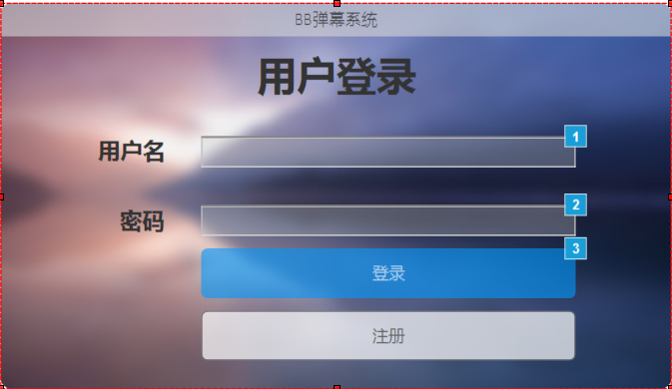
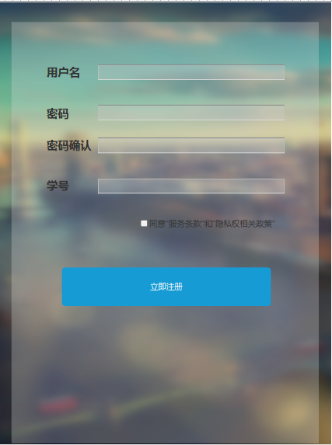
- 每一个屏幕（图形用户界面）山的软件组件作用
  - 标准按钮：
1、登录按钮 2、注册按钮 3、发射弹幕按钮
  - 导航链接：“服务条款”和“隐私权相关政策”的链接
  - 各种功能组件：
登录界面的用户名和密码组件，提供了填写登录信息的功能
注册页面提供了用户登录需要使用的信息
发送弹幕按钮提供了触发button事件的功能

3.2 硬件接口
- 支持的硬件类型；
服务器：Pentium III 500以上或更高，
内存：512M以上；
硬盘：至少80G以上；
CD－ROM：32倍速以上；
网络适配器：10MB/100MB自适应；
打印机一台
UPS(选配)
工作站：Pentium 4以上微机；
内存：512MB
硬盘：至少80G以上；
CD－ROM：32倍速以上；
网络适配器：10MＢ/100MＢ自适应
网络： 至少一台服务器
至少一台工作站
使用TCP/IP协议的局域网
- 软、硬件之间交流的数据；
通过数据库来管理软、硬件之间交流的数据。
持久数据：存储在数据库、文件等。
感官数据：显示在界面上的数据、播放的声音等
内存数据：程序中的变量容纳的数据，存放在内存
- 使用的通讯协议；
采取Websocket来实现双向通信（服务器端和客户端可以同时发出请求），且Socket.IO支持以事件为基础的实时双向通讯，它可以工作在任何平台、浏览器或移动设备

3.3 软件接口
- 操作系统；
Windows XP
- 数据库；
SQL Server2005
- 工具；
集成开发工具Eclipse5.5.1

3.4 通讯接口
- WEB浏览器；
99%的浏览器都支持该协议
- 网络通讯标准或者协议；
采取Websocket来实现双向通信（服务器端和客户端可以同时发出请求），且Socket.IO支持以事件为基础的实时双向通讯，它可以工作在任何平台、浏览器或移动设备。
- 消息格式；
采用UTF-8编码
- 通讯安全或加密问题；
采用md5加密方式
- 数据传输速率；
数据传输速度在：10MＢ~100MＢ
- 同步和异步通讯机制；
Ajax：异步JavaScript和XML，通过在后台与服务器进行少量数据交换，Ajax可以使网页实现异步更新

系统功能需求
4.1说明和优先级
- 服务器数据库的及时更新（包括用户账号信息，发送内容，实行5分钟删除一次弹幕信息），如果时间充裕可以申请微信的微信网页授权API
- 采取监听等待（Push Notify）的被动模式来获取弹幕信息
- 采取Websocket来实现双向通信（服务器端和客户端可以同时发出请求），且Socket.IO支持以事件为基础的实时双向通讯，它可以工作在任何平台、浏览器或移动设备
- 发射客户端发送事件以及弹幕给服务器端
- 把发射客户端写成一个web应用（做成一个实时的响应式网站（web app））
- 实现接收客户端（目前能力只能做到做一个基于node.js的静态index网页），设想做成一个基于PC端桌面应用型的客户端

4.2 输入/输出数据
- 用户账户为学号（如城院学生学号是为3开头），作为唯一识别。
- 初始密码为学号，进入系统后会立刻要求更改密码，要求密码为6位或以上的字符
- 输入弹幕必须做到礼貌用词，敏感字眼将会屏蔽

其它非功能需求
5.1 性能需求
- 相互合作的用户数量；
目前是所服务的用户为浙江大学城市学院里的12000名左右的学生
- 系统支持的并发操作数量；
最大并发操作数量8000
- 响应时间；
0~3秒
- 与实时系统的时间关系：
获取服务器端电脑的实时时间，记录每条记录对应的实时时间
- 容量需求
  - 存储器；
  - 磁盘空间；
硬盘：至少80G以上；
CD－ROM：32倍速以上；
  - 数据库中表的最大行数：
表的最大行数为3

5.2 安全措施需求
1、为了保证数据存储的绝对可靠，硬盘应使用磁盘冗余阵列（RAID 01）
2、为了防止服务器不可预测的故障，或者服务器的定期维护对公司整个业务造成的影响，所有建议使用两台服务器。两台服务器应构成双机热备份。中间使用Watchdog电路。这样的结构可以保证整个系统的长时间不间断工作，即使在服务器定期维护的时候也可以使用后备另一台服务器工作。
3、服务器应支持热插拔电源
4、服务器必须配备UPS（不间断电源）。

5.3 安全性需求
1、服务器必须使用专业的防火墙和反病毒软件。
2、除了为了运行必须配备的程序以外，服务器上建议尽量不要安装其他无关程序，以减少程序的混乱或者程序的意外冲突。
3、各系的操作系统尽量统一。（Windows 9x系列或者Windows 2000系列）。这样可以避免管理软件因为操作系统版本不一致造成的过多的开销。
4、各系的机器必须也安装反病毒软件和防火墙。以防止网络上的蠕虫病毒在整个网络范围内的蔓延。

5.4 软件质量属性
软件的易用性优于易学性，从我们这个软件的用户登陆界面十分贴近现在流行的微信、QQ等通讯工具的登陆界面；操作界面则为贴近于bilibili、Acfun等大型视频弹幕网站的格式。用户方可即时上手，无须额外的学习如何操作该软件。
软件的可移植性优于有效性，该软件的根本目的是移植到power point上面进行演讲用的，所以它的可移植性很高

5.5 业务规则
学生类用户只能登陆到学生界面，进行发送弹幕，连续发送弹幕数量达到额定的值则弹出提醒框，限制发送数量。
教师类用户不但能控制弹幕的输出，而且其本身也能发送弹幕，还可以管理学生界面。
管理员用户能够查看系统后台，弹幕发送的时间、发送人，进行敏感词的管理，其他用户的密码管理。

5.6 用户文档
- 安装指南
纸质文档，16开本；
- 用户手册
纸质文档，16开本；
- 在线帮助
- 电子文档，与软件产品一同分发、配置；
- 使用教程电子文档，与软件产品一同分发、配置。

词汇表
Ajax：异步 JavaScript和XML，通过在后台与服务器进行少量数据交换，AJAX 可以使网页实现异步更新
Socket.IO:一个开源的WebSocket库，它通过Node.js实现WebSocket服务端，同时也提供客户端JS库。Socket.IO支持以事件为基础的实时双向通讯，它可以工作在任何平台、浏览器或移动设备。
WebSocket:是HTML5开始提供的一种在单个 TCP 连接上进行全双工通讯的协议。
Socket：指在端到端的一个连接中，这两个端叫做Socket。对于IT从业者来说，它往往指的是TCP/IP网络环境中的两个连接端
Express:Node.js最流行的一款web框架。
Node.js:Node 是一个服务器端 JavaScript 解释器。
JavaScript:强大的脚本语言（个人拙见）。
HTML5：应用超文本标记语言。
CSS：层叠样式表。

V8引擎：javaScript引擎，功能类似于java的JVM。
SDK：software development kit软件开发工具包。

数据定义
编号 | 数据元素 | 类型 | 长度 | 备注
A | 学号 | long | 8 | 唯一标识符
B | 姓名 | char | 20
C | 密码 | char | 6+ | 6+的意思是密码必须要6位字符及以上
D | 身份证号码 | char | 18
E | 弹幕发送时间 | Date | 10 | 使用时间类型，可获取本地时间

分析模型
- 数据流程图；
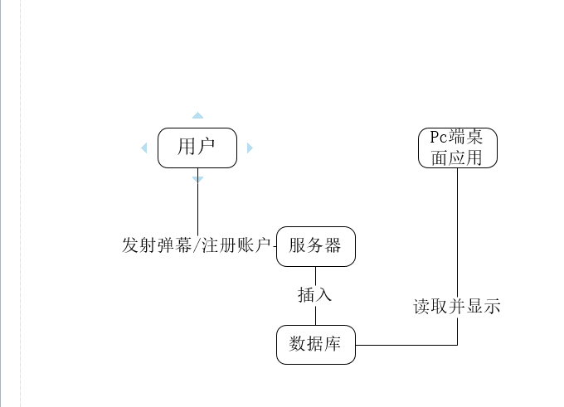
- 类图；
- 状态转换图；
- 实体-关系图。
物理模型：

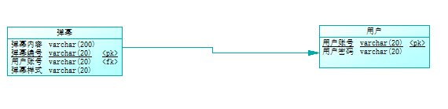
概念模型：
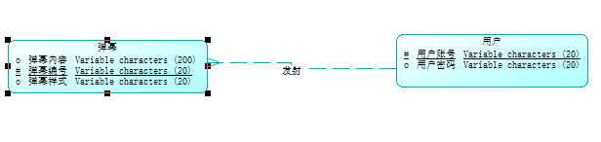

9.待定问题列表
1、服务器响应时间问题

- 需求分析问卷调查
1、.你觉得老师上课有趣吗？
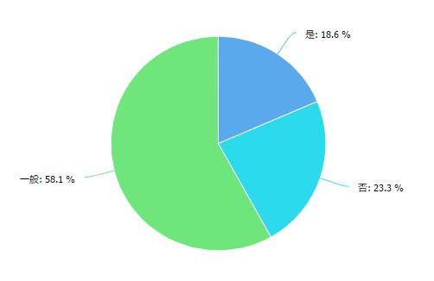
- 如果有一款软件来以弹幕的形式来增强课堂互动你愿意吗？
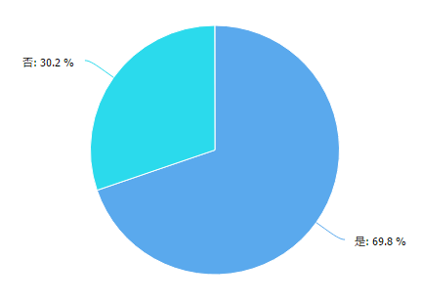
- 您平时看弹幕吗？
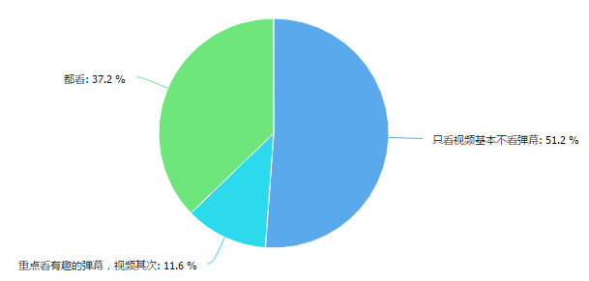
- 您认为现在弹幕系统哪个做的比较好？
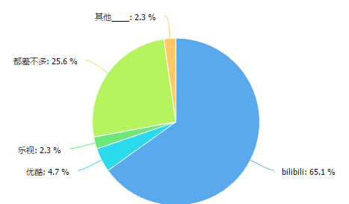
- 弹幕系统的哪个方面最能影响你的体验
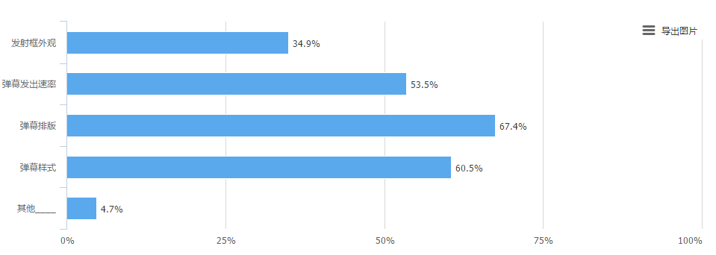
- 喜欢什么样的弹幕
